СПРАВОЧНИК ДЛЯ ПОЛЬЗОВАТЕЛЯ
ПО ПРИЛОЖЕНИЮ - ЭЛЕКТРОННОЕ ПРЕДВАРИТЕЛЬНОЕ ДЕКЛАРИРОВАНИЕ МДП (TIR - EPD)

МСАТ разработал основанную на Интернете программу для перевозчиков, которая предоставляет им возможность вводить и отправлять информацию, содержащуюся в книжках МДП, в электронном формате государствам – членам ЕС до их прибытия в пункт въезда в ЕС или в первый пункт отправления из ЕС.

После получения личного имени пользователя, а также защищенного пароля, пользователь получит доступ к приложению. Вход в программу осуществляется через Веб-страницу www.nctstir.org

Пользователь сможет выбрать программу на английском, французском или русском языках.

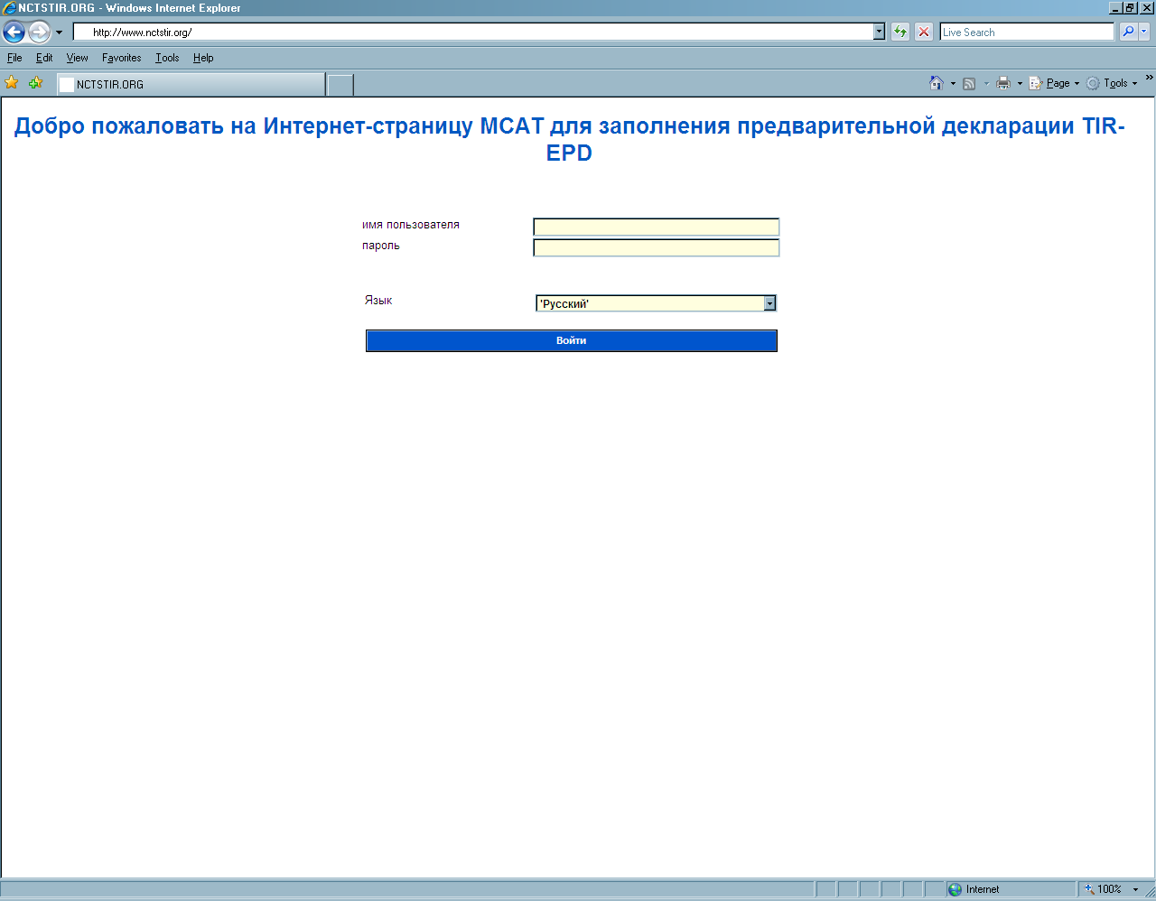

Для доступа к программе, держатель книжки МДП вводит свой индивидуальный идентификационный номер держателя, номер книжки МДП, находящейся в его распоряжении, а также срок действия, указанный Ассоциацией на титульной странице книжки МДП.

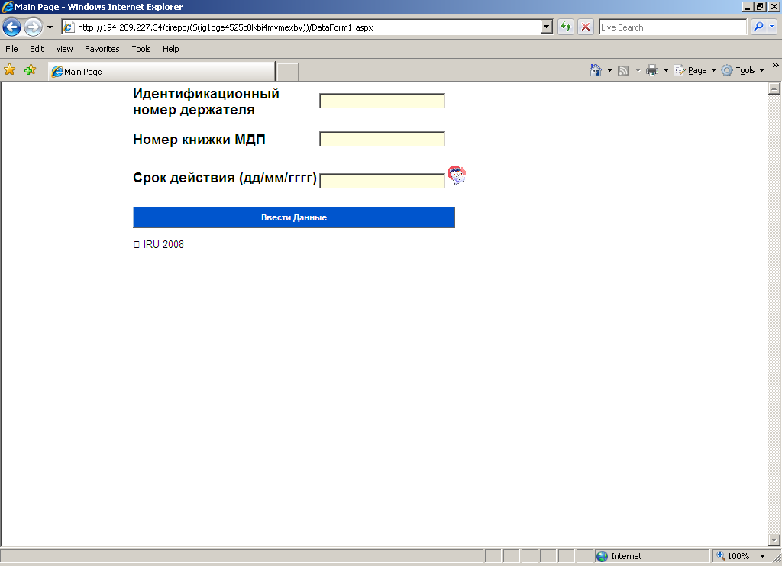

Эта информация направляется автоматически в МСАТ для подтверждения. Если все правильно, пользователь получает доступ к вводу данных по книжке МДП. В обратном случае в доступе будет отказано.
  - Для введения срока действия, либо используется календарь, либо дата вводится вручную согласно следующему формату (дд/мм/гггг).

Затем нажмите « ВВЕСТИ ДАННЫЕ ».

Будет представлен следующий экран:

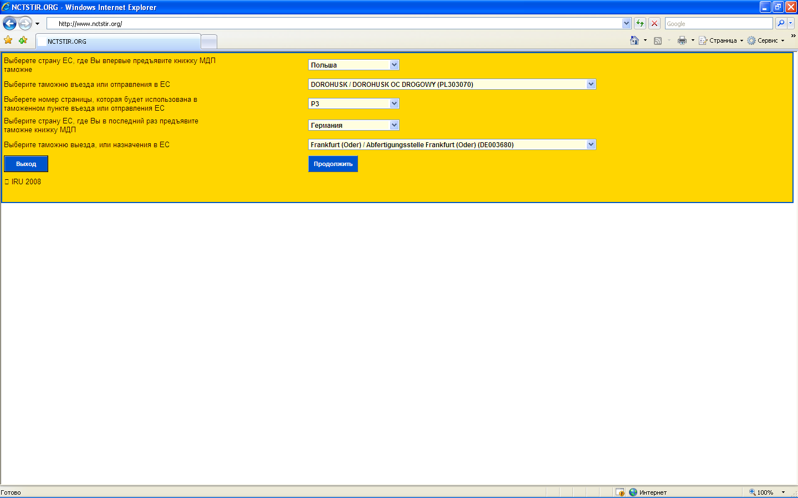

Держателю тогда понадобится выбрать (путем нажатия на кнопку в соответствующем поле):

- Страну ЕС, где он впервые предъявит книжку МДП,
- Находящийся в ЕС таможенный пункт въезда или отправления;
- Номер станицы книжки МДП, которая будет представлена в первом находящимся в ЕС таможенном пункте въезда или отправления; (перед номером указывается буква «Р», например «Р3»)
- Страна ЕС, в которой в последний раз будет представлена книжка МДП, а также таможенный пункт выезда или назначения.

Затем нажмите « ПРОДОЛЖИТЬ ».

Будет представлен следующий экран: (Пример заполненного экрана)

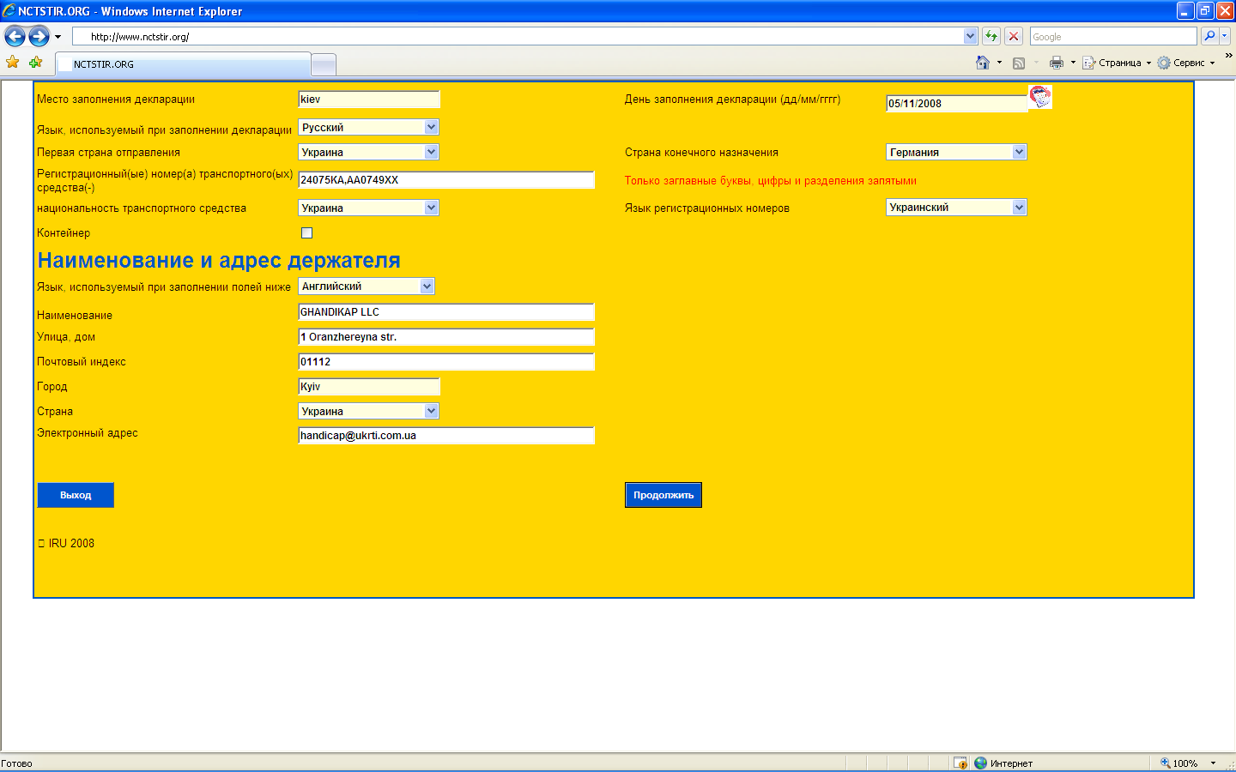

Необходимо ввести информацию, содержащуюся на обложке и грузовом манифесте книжки МДП.

Примечание: Рекомендуется использовать латиницу (ввод данных в необходимые окна только латинскими буквами)

Путем нажатия на кнопку в соответствующем поле указываем:

- Место декларации и дату заполнения книжки МДП.
  - Для ввода даты декларации используется либо календарь, либо дата вводится вручную в соответствии со следующим форматом (дд/мм/гггг).
- Выбираем язык, используемый при заполнении декларации
- Первая страна отправления
- Конечная страна назначения
- Регистрационный номер транспортного средства
  - Могут быть использованы только заглавные буквы или цифры, разделенные запятыми
- Государственная принадлежность транспортного средства
  - Относится к стране, в которой транспортное средство было зарегистрировано
- Будет ли использован контейнер или нет
  - Отметить галочкой или нет
- Имя и адрес держателя (вводятся на английском языке согласно штампа перевозчика на титульной странице книжки МДП)
  - Имя
  - Улица и номер
  - Почтовый индекс
  - Город
  - Страна
  - Электронная почта

Примечание: Каждое поле должно быть заполнено с тем, чтобы перейти к другому полю. Когда вся информация введена, держатель должен нажать на «ПРОДОЛЖИТЬ»
Затем нажмите « ПРОДОЛЖИТЬ ».
Будет представлен следующий экран:

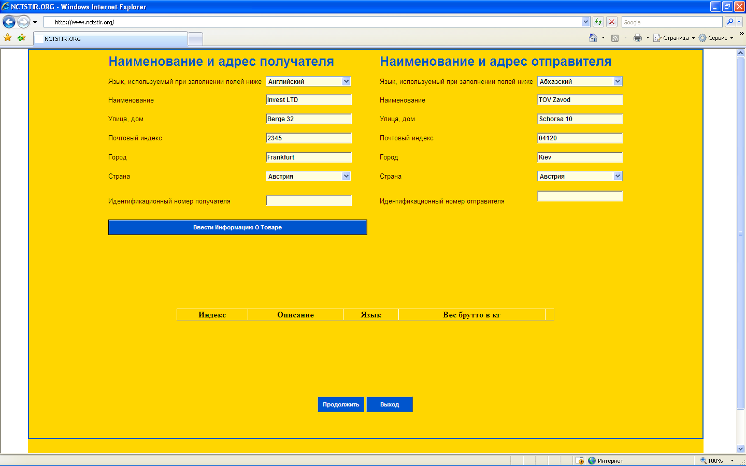

Необходимо ввести:

- Информацию, связанную с отправителем и получателем, содержащуюся в CMR или в других документах
- Подробности о перевозимых товарах, указанные в желтом грузовом манифесте

Необходимо выбрать язык, используемый при заполнении полей относительно Получателя / Отправителя

- Имя и адрес получателя/отправителя (латинскими буквами без использования кавычек и других символов)
  - Имя
  - Улица и номер
  - Почтовый индекс
  - Город
  - Страна
  - Идентификационный номер Получателя / Отправителя (Эта информация необязательна)

Для введения информации о перевозимых товарах необходимо нажать на кнопку «Внести информацию о товаре».

Будет показан следующий экран:

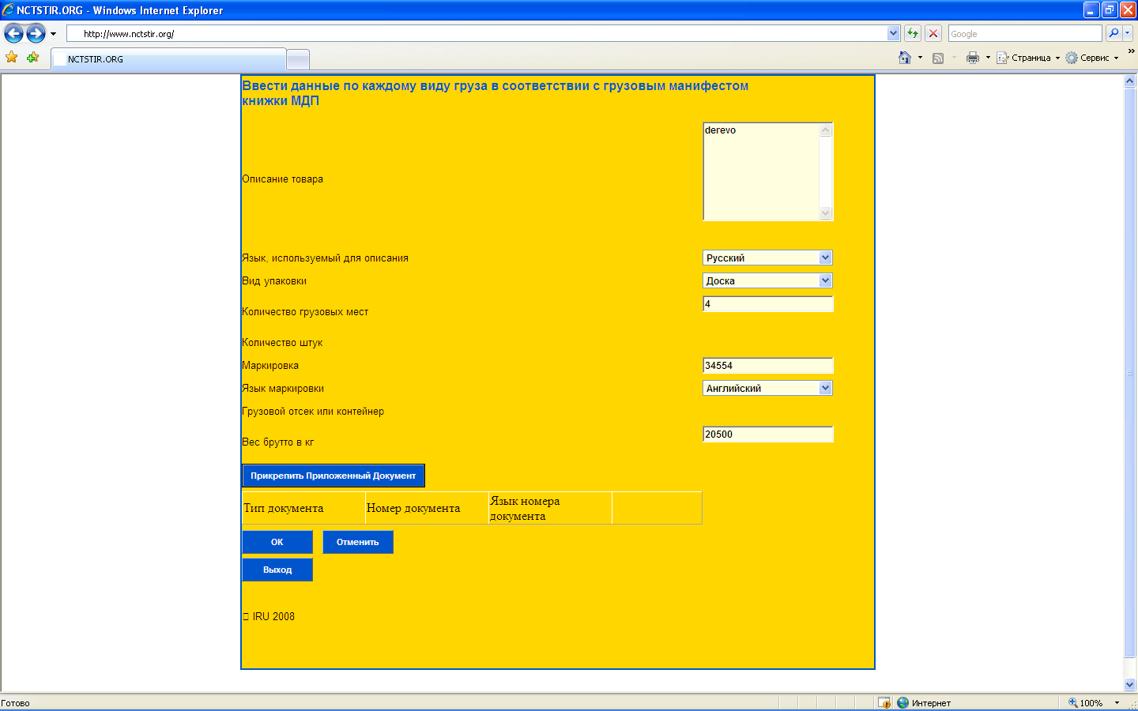

- Информация по каждому товару из желтого грузового Манифеста книжки МДП
  - Описание товаров
  - Язык описания
  - Тип упаковок
  - Доступен раскрывающийся список
  - Количество грузовых мест
  - Вес брутто в кг

  - Следующие поля появятся, только если используется контейнер, и была поставлена галочка в соответствующем поле
      - Количество штук
      - Отметки
      - Язык отметок
      - Грузовое отделение контейнера

Примечание: Каждое поле должно быть заполнено для того, чтобы перейти к следующему экрану.

Для того чтобы вернуться к предыдущему экрану, держателю понадобится нажать на «ОТМЕНИТЬ» или «OK»

Следует указать документы, которые прилагаются к книжке МДП (CMR, счет фактура, упаковочный лист и пр.). Для этого необходимо нажать на кнопку «Прикрепить приложенный документ» и ввести данные по каждому документу отдельно в поля, которые появятся на этом экране.

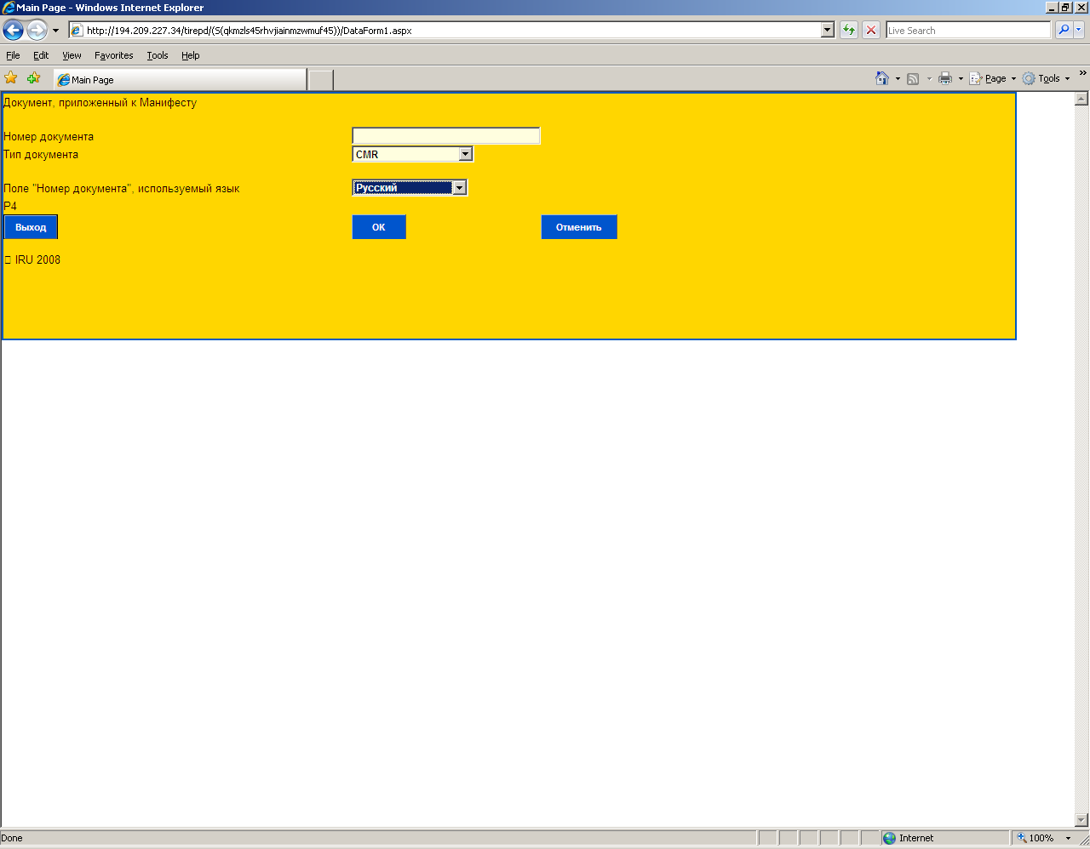

Как только информация о документе (например о CMR) будет введена, и нужно вернуться к предыдущему экрану для введения следующего документа необходимо нажать кнопку «OK». На появившемся экране будет представлена сводная таблица документов, в которой можно удалить информацию, нажав на кнопку «Delete».

Если в желтом товарном манифесте указано несколько товарных позиций то по каждому следующему товару, необходимо ввести информацию, снова нажав на кнопку «ДОБАВИТЬ ТОВАРНУЮ ПОЗИЦИЮ».

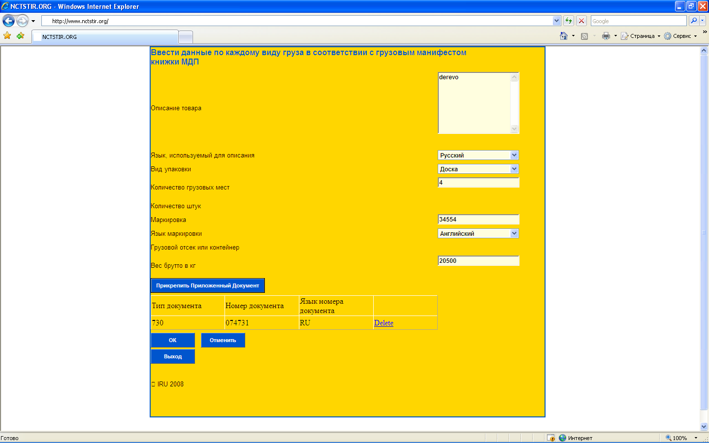

Когда данные о товаре введены в полном объеме необходимо нажать на кнопку «ПРОДОЛЖИТЬ», после чего будет представлен последний экран.

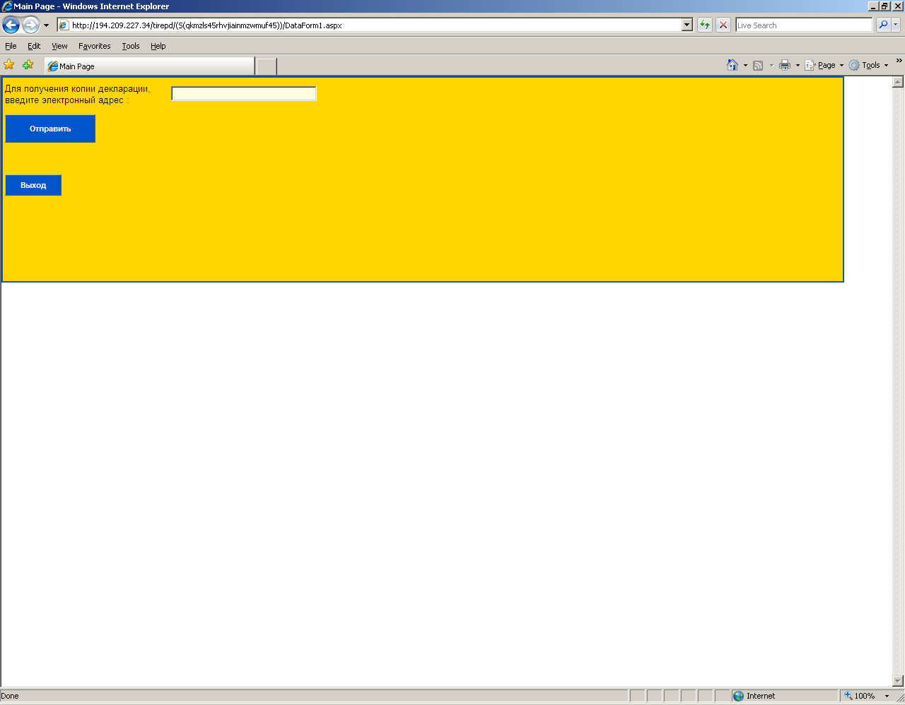

Нажав кнопку «ОТПРАВИТЬ» созданная электронная предварительная декларация будет отправлена
в единую систему TIR – EPD.

Чтобы получить копию созданного файла можно ввести свой личный электронный адрес, на который он будет отослан.

Для того чтобы выйти из программы, нужно нажать на кнопку «ВЫХОД».

Начальник Департамента
юридического сопровождения
Конвенции МДП В. Н. Нимченко

